МИНИСТЕРСТВО ТРАНСПОРТА РОССИЙСКОЙ ФЕДЕРАЦИИ

ФЕДЕРАЛЬНОЕ АГЕНТСТВО МОРСКОГО И РЕЧНОГО ТРАНСПОРТА

ФГОУ ВПО«ГОСУДАРСТВЕННАЯ МОРСКАЯ АКАДЕМИЯ
ИМЕНИ АДМИРАЛА Ф.Ф. УШАКОВА»

Кафедра «Эксплуатация судовых механических установок»

Лабораторная работа 4

ИССЛЕДОВАНИЕ УСТОЙЧИВОСТИ ЛИНЕЙНОЙ СИСТЕМЫ

Методические указания к лабораторному практикуму по дисциплине «Основы автоматики и теория устройства технических систем» для курсантов и студентов-заочников специальности 180403 «Эксплуатация судовых силовых установок».

Новороссийск – 2009.

Настоящее методическое указание к лабораторному практикуму по дисциплине «Основы автоматики и теория устройства технических систем» подготовлено профессором Королевым В.И. и ассистентом Нечитайленко К.П., утверждено на заседании кафедры ЭСМУ _ . _______ 2009 года, протокол № ____.

Рецензент :
______________________________________________________

Цель работы: изучение методов анализа устойчивости и коррекции линейной системы.Задачи работы: построение модели линейной системы; анализ частотных характеристик; коррекция системы; построение годографа комплексного коэффициента передачи контура (годографа Найквиста) системы.

1. Теоретические пояснения
Линейные системы, содержащие контур из устойчивых звеньев могут быть неустойчивыми. В системах управления неустойчивость, как правило, является недопустимой, вредной. В системах генерации неустойчивость напротив, необходима.
Определение: по Ляпунову система устойчива, если по окончании воздействия она возвращается в исходное состояние.
Существуют т.н. критерии устойчивости – правила, позволяющие узнать, будет ли система устойчивой или нет по ее модели. Критерии бывают алгебраические (Гурвица, Рауса) и частотные (Михайлова, Найквиста).
По критерию Найквиста для устойчивости замкнутой системы необходимо и достаточно, чтобы годограф комплексного коэффициента передачи разомкнутого контура не охватывал на комплексной плоскости точку с координатами (-1, j0). При этом необходимо, чтобы разомкнутый контур был устойчив.
В логарифмическом варианте формулировки критерия Найквиста для устойчивости системы необходимо и достаточно чтобы частота среза ω_{ср} была меньше частоты ωπ [1].
Для получения системы управления хорошего или, по крайней мере, удовлетворительного качества, необходимо выполнить три условия:
- запас γ устойчивости по фазе должен составлять 35⁰..65⁰ и более;
- запас L устойчивости по амплитуде должен быть 6..12..20 дБ и более;
- если система статическая, то усиление ее контура должно находиться в пределах 20..40 дБ.

2. Задание к работе
2.1. Оценить устойчивость и качество системы автоматического регулирования (САР), модель которой содержит контур, состоящий из трех апериодических звеньев рис.1:
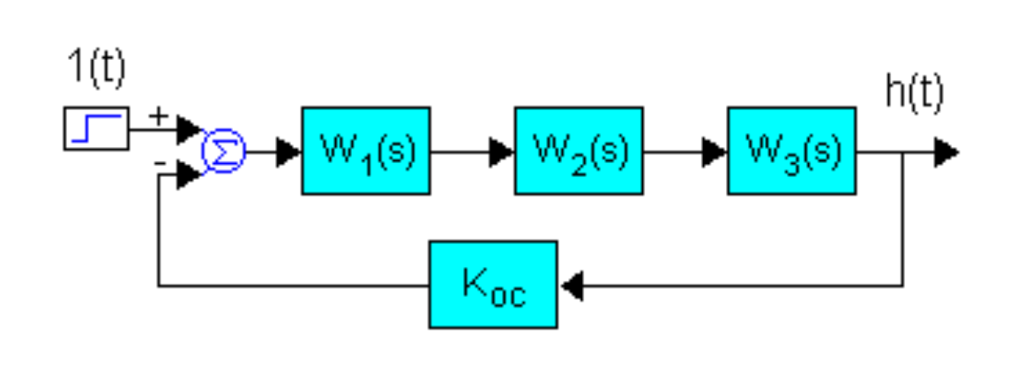
Рис. 1. Модель САР в виде замкнутого контура, содержащего три апериодических звена и пропорциональное звено в обратной связи.
Передаточная функция апериодического звена имеет вид [1]:
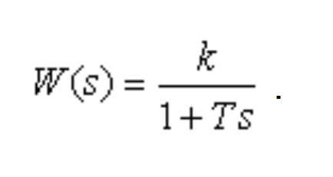.
Исходные значения параметров передаточных функций звеньев системы для разных бригад приведены в таблице.
№ бригады | k₁ | k₂ | k₃ | T₁ | T₂ | T₃ | k_{ос}
1 | 7.00 | 7.20 | 2.40 | 0.02 | 0.50 | 6.20 | 0.24
2 | 8.10 | 6.40 | 2.80 | 0.018 | 0.43 | 5.90 | 0.24
3 | 6.5 | 7.7 | 2.12 | 0.024 | 0.52 | 7.3 | 0.24
4 | 7.1 | 6.2 | 2.5 | 0.03 | 0.60 | 8.2 | 0.24
5 | 6.8 | 7.4 | 2.9 | 0.01 | 0.63 | 5.45 | 0.24

3. Порядок выполнения работы
3.1. Составить схему рис. 1 в среде VisSim.
3.1.1. Вынести на рабочее пространство:
- генератор ступенчатого воздействия (step),
- сумматор ( Blocks\Блок → Arithmetic/Арифметические → Summing Junction/Сумматор), поменять знак суммирования у нижнего входа сумматора на отрицательный (подведя курсор, щелкнуть правой кнопкой мыши) либо поставить усилитель с -1.
- три линейных блока (transfer Function), задать значения параметров,
- усилитель (Blocks/Блок усиления -> Arithmetic/Арифметические -> gain/Коэффициент передачи ). Повернуть усилитель в противоположную сторону (выделить его, Edit → Rotate 180⁰).
- осциллограф (plot),
- установить шрифт View. / Вид → Fonts. / шрифт → Кириллица. (полужирный).
3.1.2. Соединить все блоки в соответствии с рис.1. Установить значения параметров блоков.
3.1.3. Запустить на счет. Подобрать значения времени развертки осциллографа для полного представления переходного процесса. Устойчива ли система? Почему?
3.2.1. Определить запасы устойчивости САР по амплитуде и фазе.
Построить ЛАЧХ и ЛФЧХ:
- Выделить блоки контура;
- Analyze → Frequency Response. Появятся графики ЛАЧХ и ЛФЧХ .
Растянуть их и убедиться, что диапазон частот достаточен, в противном случае, меняя пределы графика, добиться нужных значений: Analyze → Frequency Range.
Примечание: После изменения пределов сетки координат следует вновь построить ЛАЧХ и ЛФЧХ. ЛАЧХ и ЛФЧХ не изменяются при изменении параметров графиков или звеньев, не сохраняются при сохранении диаграммы, поэтому их каждый раз приходится строить заново.
Оформить графики, растянуть, ввести сетки координат, амплитудную характеристику представить в децибелах, на ЛФЧХ установить предел по вертикали -270⁰, ввести фиксированное число делений сетки и установить для вертикальной оси это значение в 6 или 9, ввести подписи.
Определить запасы устойчивости:
- по амплитуде L - это расстояние в децибелах от оси частот до ЛАЧХ на частоте ωπ, на которой ЛФЧХ пересекает уровень -180⁰.
- по фазе γ. Это расстояние от ЛФЧХ до уровня –180⁰ на частоте среза ω_{ср}, когда ЛАЧХ пересекает ось частот.
3.2.2. Изменяя общий коэффициент усиления контура посредством увеличения и уменьшения коэффициента усиления первого звена, изучить, как это сказывается на степени устойчивости системы. Контроль осуществлять по переходной характеристике.
3.2.3. Скорректировать САР. Определить оптимальное значение коэффициента усиления контура, при котором запасы по фазе и амплитуде войдут в рекомендуемые диапазоны (см. выше). Установить это значение усиления и построить переходную характеристику оптимизированной САР, а также ЛАЧХ и ЛФЧХ.
3.2.4. Оформить диаграмму, предъявить ее преподавателю, сохранить в своей папке.
3.3. Построить области устойчивости системы рис. 1. по коэффициенту усиления контура k = k₁ k₂ k₃.
3.3.1. Принять k₂=1, k₃=1, T₁=1. Значение k₁ выбрать из таблицы 2.
Таблица 2 Коэффициенты усиления контура k=k₁
№ бригады | Величина  коэффициента k₁
1 | 8
2 | 10
3 | 20
4 | 50
5 | 100

3.3.2. Изменяя T₂ и T₃ в пределах от 0.01 до 1.0 (0.01, 0.02, 0.04, 0.06, 0.08, 0.10 , 0.2, 0.4, 0.6, 0.8, 1.0) определить устойчива ли система, и заполнить таблицу 3.
Таблица 3. Состояние устойчивости САР при различных
значениях постоянных времени
 | T₃=0.01 | T₃=0.02 | … | T₃=1.0
T₂=0.01 | Уст. (неустойчива) | Уст. (неустойчива)
T₂=0.02
T₂=0.04 |  | Уст. (неустойчива)
…
T₂=1.0 |  |  | Уст. (неустойчива)
Далее следует уточнить местоположение кривой на рис. 2.
3.3.3. Построить график-диаграмму области устойчивости САР при заданном коэффициенте усиления. Его примерный вид показан на рис. 2.
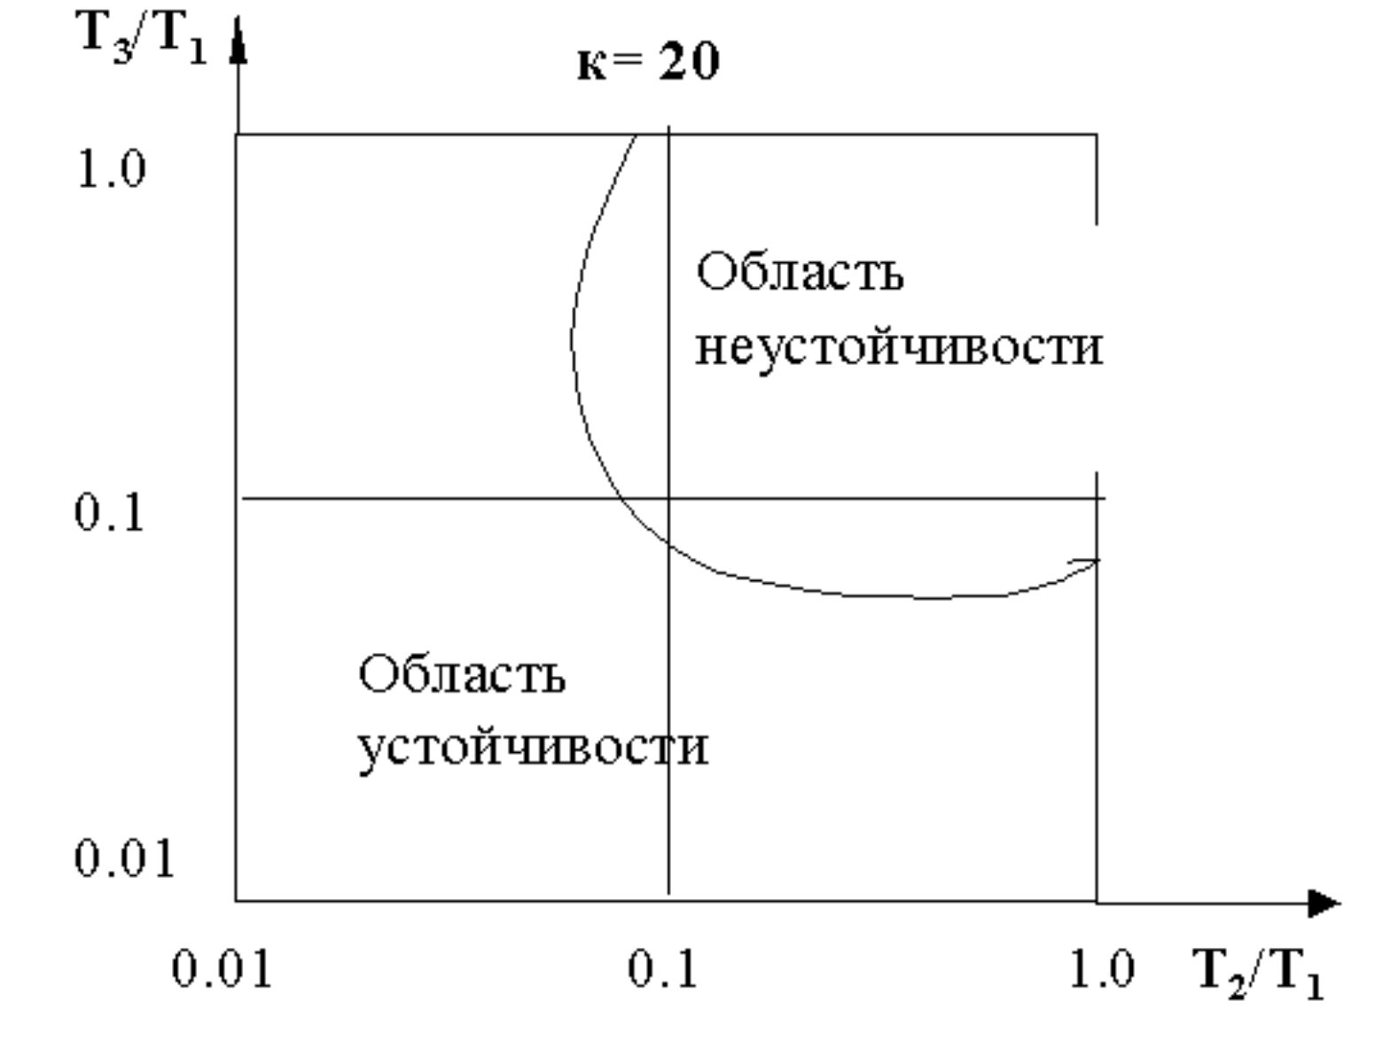
Рис. 2. Область устойчивости САР третьего порядка. Система с близкими значениями постоянных времени находится ближе к потере устойчивости, чем система с сильно отличающимися постоянными времени.

3.4. Построить и проанализировать годограф комплексного коэффициента передачи контура:
- Выделить контур регулирования.
- Объединить выделенные элементы в один блок: Edit → Create Compound Block.
- Подписать название блока (предварительно, если необходимо, установить шрифт View → Font → Кириллица (полужирный).
- Выделить составной (Compound) блок.
- Создать график: (Analyze → Nyquist Response), провести оси координат, растянуть график.
- Для просмотра некоторой части графика следует ее выделить (Ctrl + левая кнопка мыши и провести курсором по диагонали увеличиваемой области). Ctrl + правая кнопка возвращает исходный масштаб.
Проанализировать годограф, предъявить преподавателю.

4. Отчет и защита работы
- Отчет должен содержать:
  - титульный лист;
  - цель и задачи работы;
  - диаграмму;
  - выводы.
- Защита работы включает доклад студента и его ответы на вопросы по теме лабораторной работы.
Примечание: отчет предпочтительнее оформлять от руки, чертежным шрифтом, хотя допускается использование компьютера и принтера.

5. Домашнее задание
- Подготовить бланк отчета:
  - Титульный лист;
  - Цели и задачи работы;
  - Основные теоретические сведения;
  - Предусмотреть место для задания и выводов.
- Ответить на контрольные вопросы.

6. Контрольные вопросы
- Какова минимальная степень системы, состоящей из устойчивых элементов, способной быть неустойчивой?
- Какие запасы устойчивости следует обеспечить, чтобы качество САР было удовлетворительным?
- Как построить ЛАЧХ и ЛФЧХ в среде VisSim?
- Как создать составной блок, т.е. объединить несколько блоков в одном? Как повернуть блок на диаграмме на 180⁰?

Приложение 1

ФГОУ ВПО «ГОСУДАРСТВЕННАЯ МОРСКАЯ АКАДЕМИЯ
ИМЕНИ АДМИРАЛА Ф.Ф. УШАКОВА»

Кафедра «Эксплуатация судовых механических установок»

Дисциплина:«Основы автоматики и теория устройства
технических систем»

Отчет по лабораторной работе № 4

«ИССЛЕДОВАНИЕ УСТОЙЧИВОСТИ ЛИНЕЙНОЙ СИСТЕМЫ»

Выполнил: курсант группы ___ ______________________

(Ф.И.О.)
Принял: ______________________
(зачтена , незачтена)

__________ __________ ____________________________________
(дата) (подпись) (Ф.И.О.)

Новороссийск – 2009.

Приложение 2
Примеры диаграмм приведены ниже:
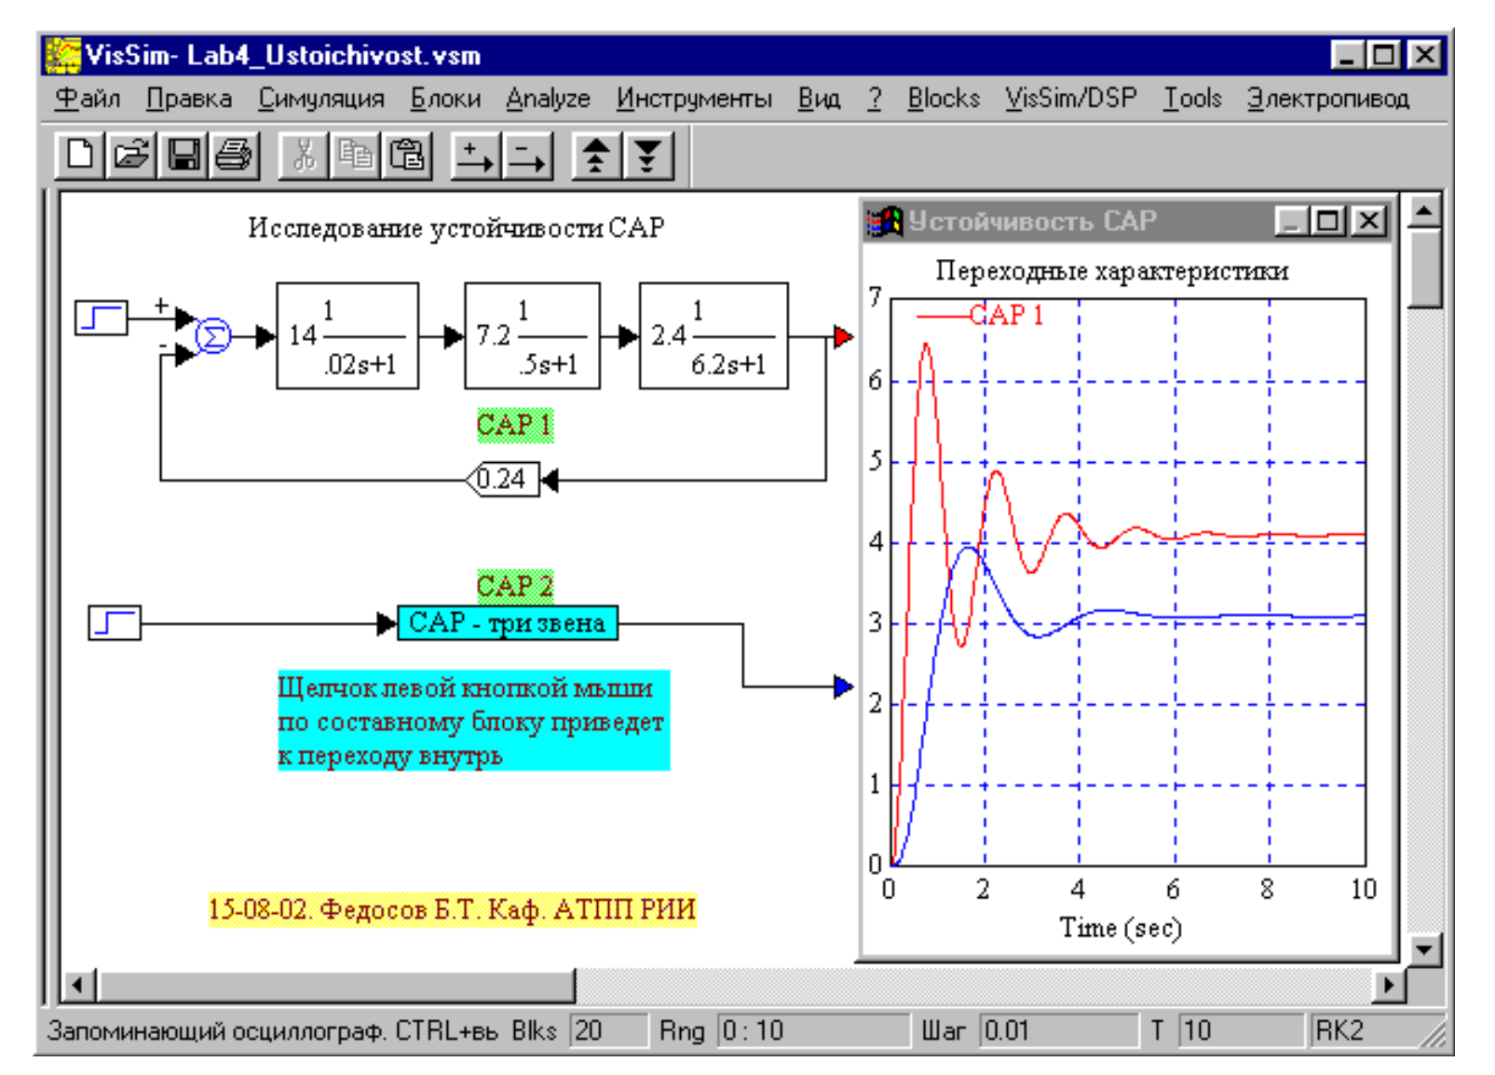
Как видно из диаграммы, увеличение коэффициента усиления контура САР повышает колебательность ее переходной характеристики, т.е. приближает к потере устойчивости и, одновременно, уменьшает ошибку регулирования в установившемся режиме.
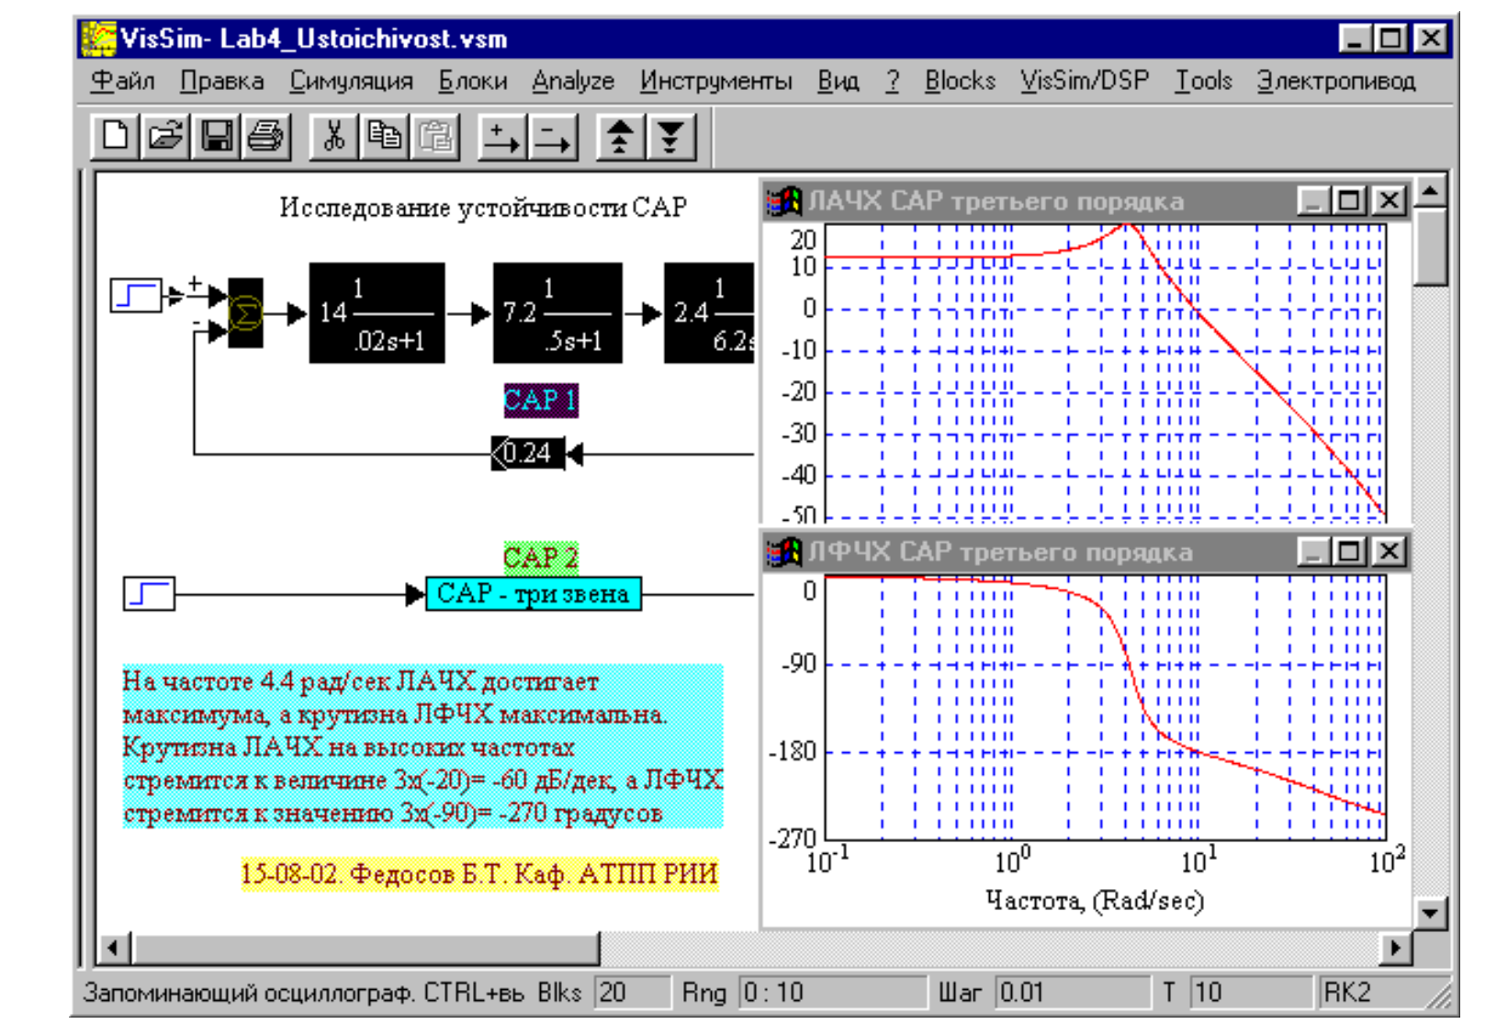
Для получения ЛАЧХ и ЛФЧХ необходимо выделить контур САР (показан черным цветом).

